Materialien zum Religionsunterricht

Internetseite des Referates 2.1 im Evangelischen Oberkirchenrat
Auf der Internetseite des Referates 2.1 im Evangelischen Oberkirchenrat – Religionsunterricht, Schule und Bildung – finden Sie alles rund um den Religionsunterricht in der Württembergischen Landeskirche.
Diese Seite bietet Lehrerinnen und Lehrern umfangreiche Materialien zum wertschätzenden Umgang mit Nahrungsmitteln, Erntedank und Schöpfungszeit.

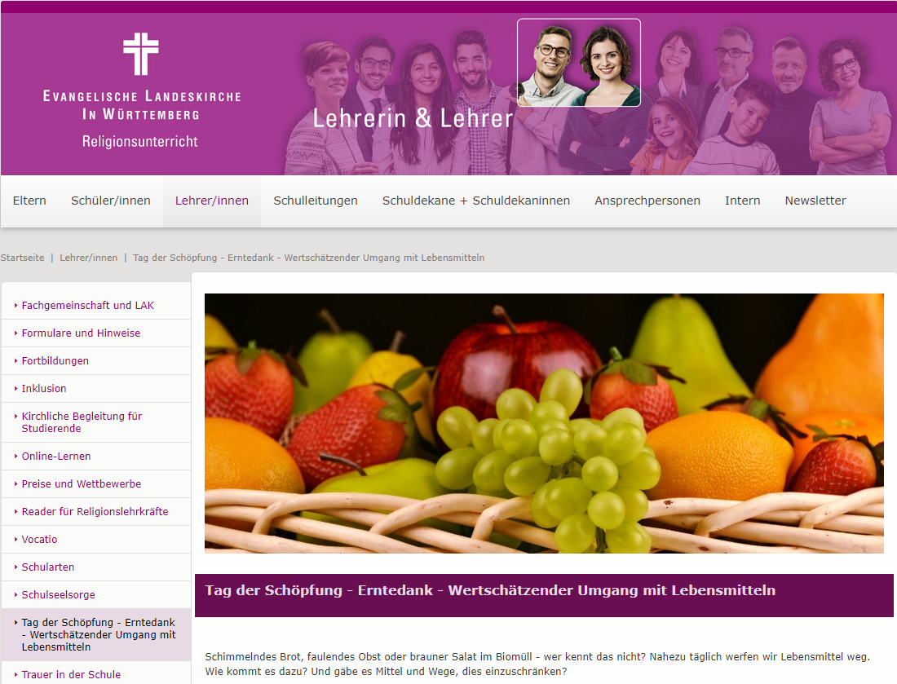

https://www.kirche-und-religionsunterricht.de/lehrerinnen/tag-der-schoepfung-erntedank-wertschaetzender-umgang-mit-lebensmitteln/
Da die Url etwas lang ist, können Sie auch diese verwenden: https://t1p.de/Nahrungsmittel
oder diese https://t1p.de/VerschwenderischesEssen.

